PRZEDSZKOLE ODDZIAŁ I
1.04.2020
TEMAT TYGODNIA: WIOSENNNE POWROTY
Witam Was serdecznie, dzisiaj będziemy udoskonalać umiejętność w liczeniu oraz układanie elementów od najmniejszego do największego i odwrotnie. Trochę poćwiczymy , wzbogacimy wiadomości na temat zwyczajów ptaków wiosną,
Czy pamiętacie jakie ważne sprawy mają do załatwienia ptaki po przylocie do Polski?
Brawo! Tak, budują gniazda, wysiadują jajka, wychowują pisklęta i uczą je latać. Dlatego dzisiaj będą potrzebne nam będą jajka…
A teraz przejdźmy do pierwszego zadania…
Zadanie 1.
Wytnij z pomocą mamy lub taty jajeczka i ułóż je od największego do najmniejszego. Pokaż, które jajko jest największe, a które najmniejsze. Teraz ułóż od najmniejszego do największego.

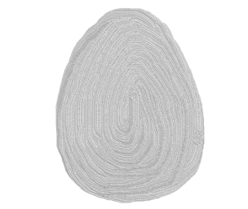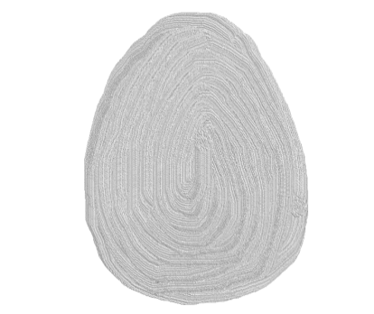

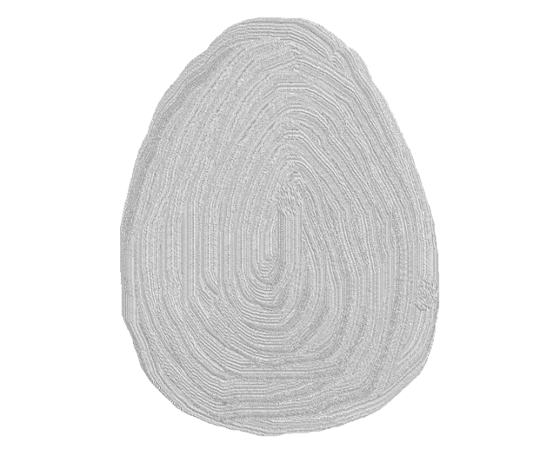

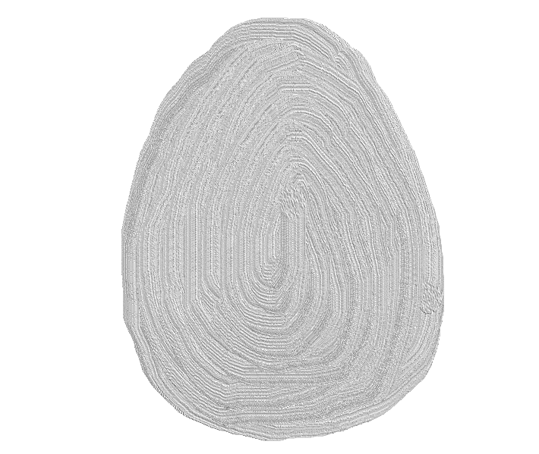

Zadanie 2
Przelicz wszystkie jajeczka, mama lub tata może pomóc.

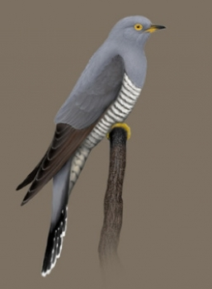 kukułka zdjęcie ze strony www.ptaki.info.pl
Pamiętacie jak nazywa się ten ptak…oczywiście to kukułka. Kukułka nie buduje gniazd natomiast słynie ze zwyczaju podrzucania swych jaj do gniazd drobnych ptaków. Dzisiaj wasza mama albo tata zamieni się właśnie w taką kukułkę.
Zadanie 3
Potrzebne nam będzie sznurek lub tasiemka, z której układamy koło- będzie udawać ptasie gniazdo.
Dziecko – zamienia się w ptaszka, który jest właścicielem gniazdka, mama lub tata jest kukułką. Ptaszek fruwa po pokoju, natomiast kukułka podrzuca 1 jajeczko do gniazda. Ptaszek przylatuje do gniazdka i liczy jajeczka. Ponownie ptaszek fruwa a kukułka podrzuca tym razem 2 jajeczka. Ptaszek ponownie przelicza jajeczka, jeżeli potrafi to może powiedzieć o ile jajeczek ma więcej. Zabawę kilkakrotnie powtarzamy. Za każdym razem kukułka albo dokłada jajka, albo zabiera.
A teraz trochę poćwiczymy…
Ćwiczenie na rozgrzewkę –
Słuchamy kukułki (mama albo tata). Dziecko to ptaszek nasłuchuje, ile razy kukułka zakuka. Następnie tyle samo razy wykonuje ustalone ćwiczenia, np.: przysiady, podskok obunóż.
Zabawa orientacyjno-porządkowa – Ptaki wracają. Dziecko biega w jednym kierunku, w rytmie klaskanym przez rodzica. Podczas przerwy w klaskaniu dziecko zatrzymuje się, wyciąga ręce do góry i delikatnie nimi macha.
Ćwiczenie równoważne – Pisklęta rosną. Dziecko maszeruje po pokoju. Na zawołanie: Pisklęta rosną! – zatrzymują się i wykonują przysiad. Powoli prostują się i wspinają się na palce. Powtarzamy zabawę kilka razy.
Ćwiczenie z elementem skoku – Do gniazda. Rodzic układa na podłodze ze sznurka duże koło – gniazdo. Dziecko swobodnie biega po pokoju w jednym kierunku. Na zawołanie: Do gniazda! – dziecko staje przed gniazdem i wykonują skok obunóż – wskakuje do koła.
Ćwiczenie uspokajające – Relaks z piórkiem. Dziecko leży na plecach, kładą piórko na klatce piersiowej – wykonuje wdech nosem, wydech ustami.

A jak wasza fasolka, czy już rośnie, zamieszczacie swoje obserwacje w dzienniku małego obserwatora? Zamieśćcie zdjęcie waszej fasolki na facebooku, jestem bardzo ciekawa.
Dla chętnych dzieci poniżej kolorowanie wg kodu.
Miłej zabawy i życzę Wam i waszym Rodzicom dużo zdrowia.
Wychowawca p. Beata

Pokoloruj obrazek wg kodu
